金蝶KIS旗舰销售助手服务器网络设置手册
特别注意：
以下文档中图片或者文字中凡提及到“移动销售”名称的，其指的就是“销售助手”。

“金蝶KIS旗舰销售助手服务器”的网络设置，决定了“销售助手”应用的范围；不同的应用要求，需要有不同的网络要求。
启动“金蝶KIS旗舰销售助手服务器”，界面，如下图所示：
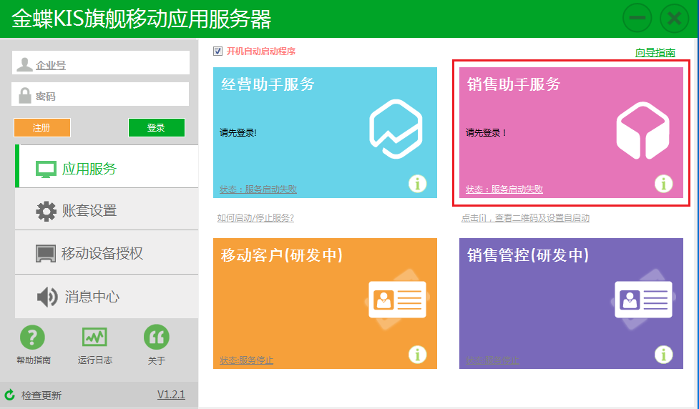
图1 销售助手服务启动界面
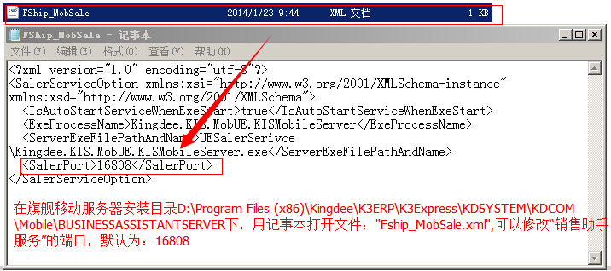

图2 销售助手服务端口设置

1.局域网应用
如果“销售助手”只需要在公司“局域网”内应用；那么只需在公司局域网架设好WIFI(即无线网络)，移动就可以通过WIFI网络连接到“销售助手服务器”。
具体网络结构，如下图所示。
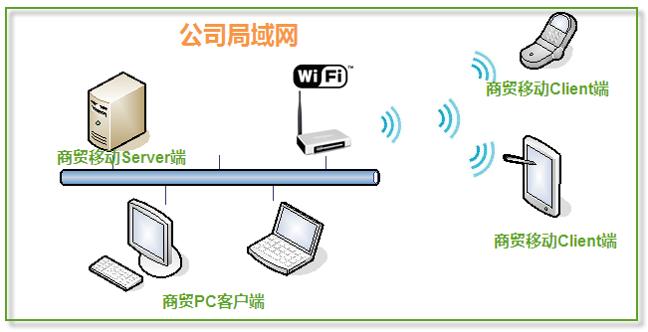
图2 局域网应用网络示意图
此种网络方式，主要适用于如下典型的业务场景：
- 大型卖场、批发市场。
- 多处仓库。

1.1 服务器地址设置
具体操作如下：
- 在公司局域网内设置一个WIFI路由器设备A，并开通它。
假设服务器地址为：192.168.67.146
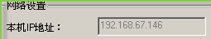
- 通过手机“设置”功能；
点击“设置”图标进入“设置”功能选项菜单，如下图所示：
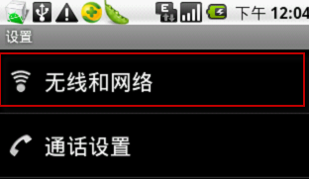

- 点击“无线和网络”选项，进入无线和网络设置菜单。
勾选“WLAN”， WLAN会自动搜索信号
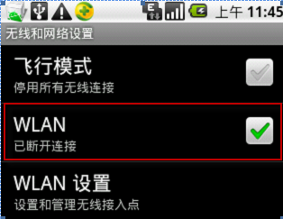

1.2 手机端设置
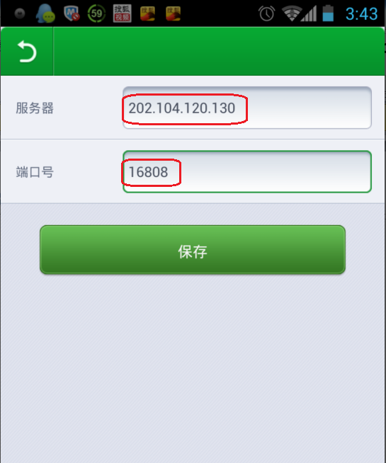
图3 销售助手手机端网络设置界面

2.Internet应用
如果希望 “商贸移动服务”支持Internet应用，则首先需要保证 “销售助手服务器”有独立IP或者域名，能够在Internet上访问的到它；如此，“销售助手”应用就可以透过各种移动互联网连接到“服务器”，并获取相应服务。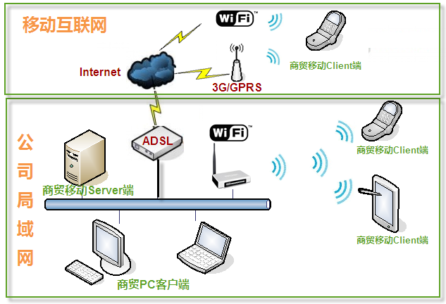
图4 互联网应用网络示意图

要实现Internet上移动应用，服务器端必须设置好服务器“地址”及“端口号”。
以下将详细阐述如何设置。

2.1服务器地址设置
为了能够让手机端直接连接到企业内“销售助手服务器”；那么服务器必须是具有固定或者相对固定的地址——一个域名或者IP。
而服务器地址，一般可以通过以下2种方式去设置。

2.1.1固定域名或IP
如果用户直接将“商贸销售助手服务器”部署在具有公网“域名”或者“IP”的机器上，那么手机端将可以很方便的通过互联网获取服务。
如下图所示：
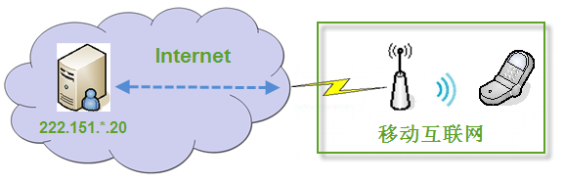
图5 公网IP方式提供“移动服务”
如上图所示意，其中“商贸销售助手服务器”将部署在可在Internet可直接访问到的IP为“222.151.*.20”的PC机上。
同时，在手机端设置服务器：
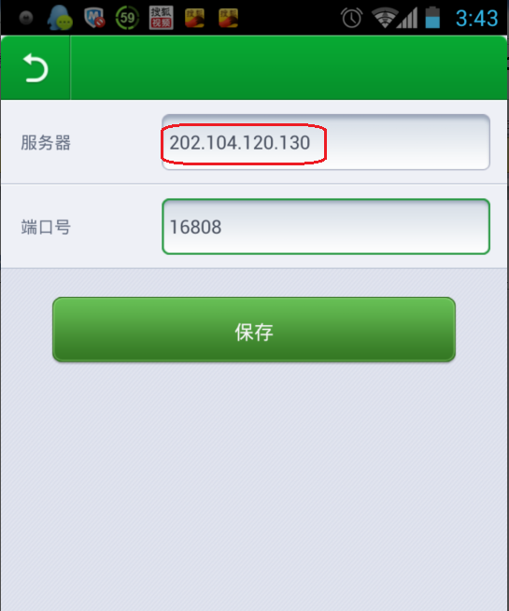
图6 手机端网络设置域名/IP
如此，手机端就可以通过“移动互联网”；获取服务。

2.1.2动态域名
如果用户没有可直接访问的公网“域名”或者“IP”；那么你还可以通过借助 “花生壳”等动态域名解析的软件，获得动态域名解析的服务；以解决手机端访问服务器的问题。
以下将以“花生壳”免费域名服务、ADSL用户网络为示例，详细描述如何设置实现“销售助手”服务。
注意：以下所述内容，仅供参考；不同的应用环境，可能会有不同的设置需要。
1）注册花生壳，申请免费域名
- 访问花生壳网站：
http://www.oray.cn/
- 注册Oray用户名界面，请记住【护照名】和【密码】
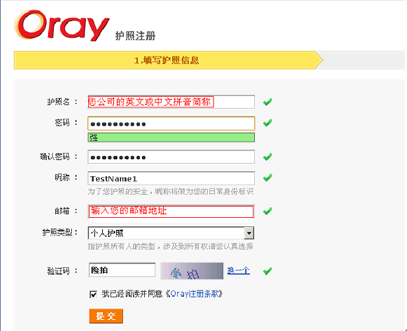
图7 花生壳注册页面

2) 安装花生壳客户端
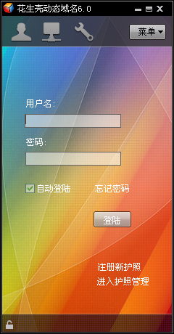
3) 输入前面申请的“护照名”及密码登录，可以看到当前的免费域名。
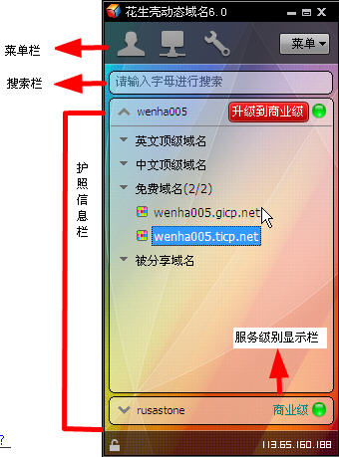

需要说明的是：花生壳提供免费服务，但如果你需要更稳定和专业的服务，则建议成为其付费用户。

2.3端口设置
设置好服务器地址后，对于一般用户还需要设置好“端口”。
一般路由器或者防火墙因为安全的问题，是不允许外部程序直接访问企业内部机器的；因此，如果要想手机端直接连接到“销售助手服务器”；则必须在路由器或者防火墙上设置允许15999端口进行外部访问。

下面以ADSL网络下TP-Link路由器设置为例，讲述设置步骤；实际根据路由器型号、企业网络结构等不同其设置方式可能不同。以下仅供参考。
- 登录到TP-Link路由
一般路由器默认IP是：192.168.1.1；
在PC机上打开浏览器，在地址栏中输入:http://192.168.1.1；进入路由器管理界面。
- 设置转发规则
点击【转发规则】→【虚拟服务器】→【添加新条目】出现下图界面：
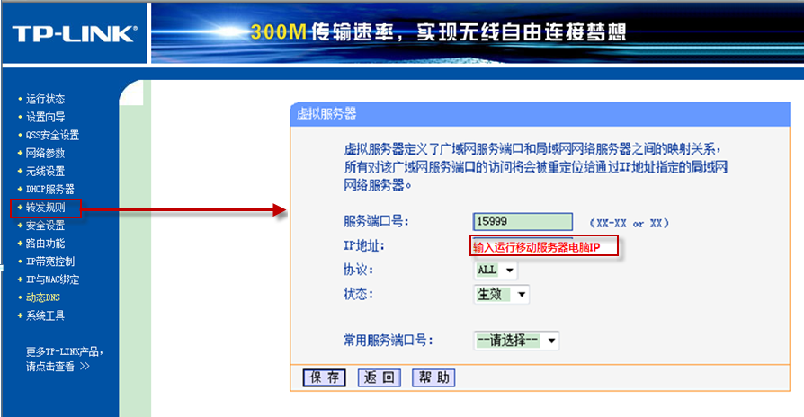
图8 路由器转发规则设置

- 设置“服务端口号”
- 服务端口号：设置为“销售助手服务器”，默认为“15999”。
- “IP地址”： 设置为“销售助手服务器”电脑的IP地址。
其它设置为默认，点击保存。

2.4 手机端设置
1）手机开通WIFI/3G/GPRS网络
2) 登录“销售助手”应用
3) 设置网络：
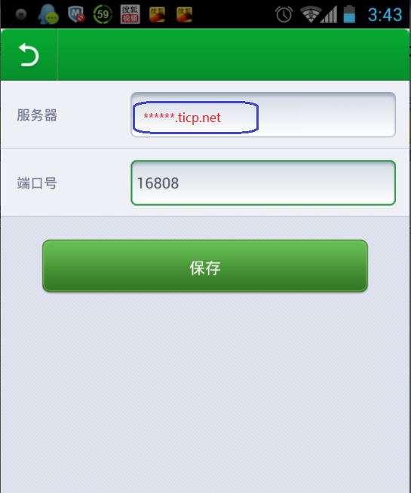
图9 手机端网络设置

